
АВТОНОМНОЕ НЕКОММЕРЧЕСКАЯ ОРГАНИЗАЦИЯ
ВЫСШЕГО ОБРАЗОВАНИЯ
«МОСКОВСКИЙ УНИВЕРСИТЕТ «СИНЕРГИЯ»
Факультет/Институт |  | Информационных технологий
 |  | (наименование факультета/ Института)
Направление/специальность |  | 09.02.07 Информационные системы и программирование
подготовки: |  | (код и наименование направления /специальности подготовки)
Форма обучения: |  | очная
 |  | (очная, очно-заочная, заочная)
.
Отчет по лабораторной работе № 3
на тему |  | Объектная модель документа. Использование DOM для
 |  |  |  | (наименование темы)
 |  | доступа к элементам веб-страницы.
по дисциплине |  |  | Разработка web-приложений на языке JavaScript
 |  |  |  | (наименование дисциплины)

Обучающийся |  | Суханов Николай Александрович
 |  | (ФИО)
Группа |  | ДБИ – 281рсобф

Преподаватель |  | Солдатова Ольга Борисовна
 |  | (ФИО)

Москва, 2026
Объектная модель документа. Использование DOM для доступа к элементам веб-страницы.
- Структура проекта (перечень файлов и их назначение: `data.js`, `logic.js`, `script.js`).
Перечень файлов: data.js – содержит массив объектов, logic.js – выполняет обработку данных, script.js – отвечает за работу с DOM и события.
- Описание набора данных (сколько объектов, какие поля).
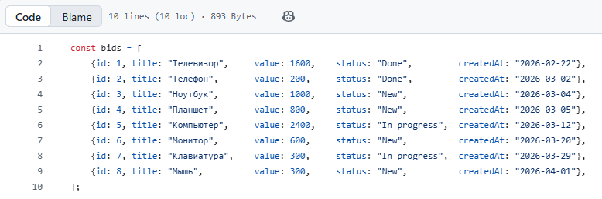

- Перечень реализованных функций обработки данных (filter/find/sort/reduce).
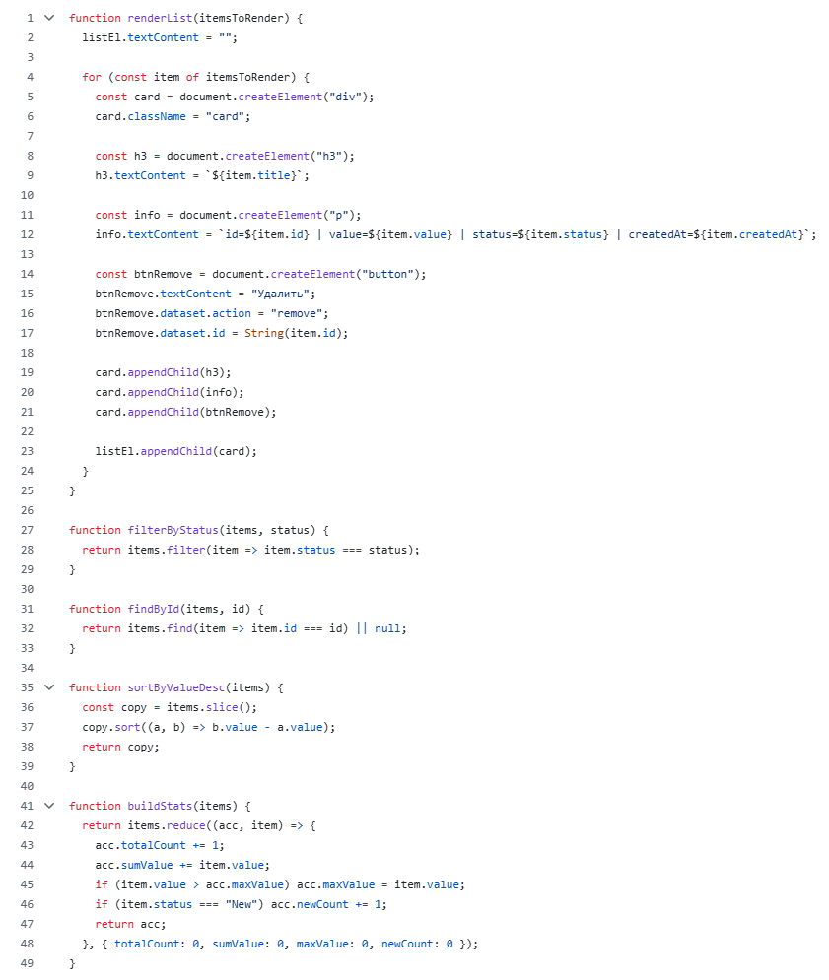
- Описание интерфейса: какие кнопки, какие сценарии выполняют.
Кнопка Показать все – выводит все объекты; Показать NEW – выводит объекты, имеющие статус New; Сортировать по value ↓ - сортирует объекты в порядке убывания по полю value и выводит их; Показать статистику – выводит кол-во записей, суммарное значение value, максимальное значение value и кол-во объектов со статусом New.
- Скриншот или описание результата работы (как выглядит список и статистика).
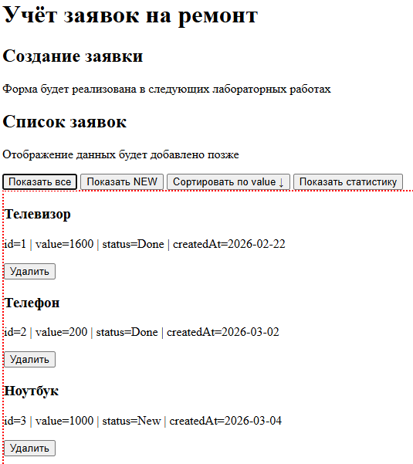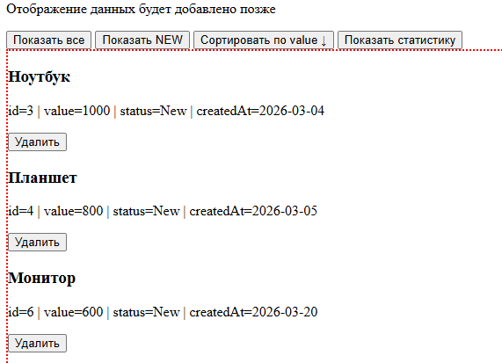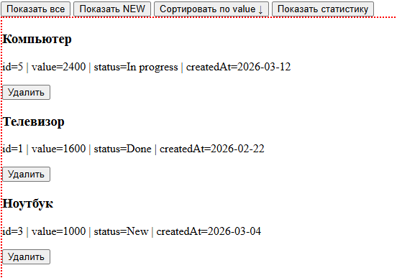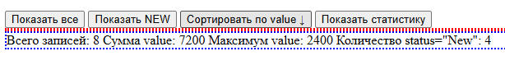
6. Ссылка на GitHub-репозиторий.
https://github.com/LastBrainCells/project.git
7. Контрольные вопросы
- Что такое DOM и почему его называют объектной моделью документа?
DOM (Document Object Model) - это структура данных, которая представляется в виде дерева элементов, соответствующих HTML-коду страницы. Это "объектная модель", потому что каждый элемент - это объект с свойствами и методами. Можно менять содержимое страницы, добавлять или удалять элементы, управлять стилями и событиями через эти объекты.
- Чем `getElementById` отличается от `querySelector`?
getElementById - ищет элемент по уникальному id. Возвращает конкретный элемент или null, работает быстрее.
querySelector - ищет по CSS-селектору. Можно выбрать один или несколько элементов, поддерживает любой CSS-селектор, возвращает первый найденный элемент.
- Что возвращает `querySelectorAll` и как правильно обработать результат?
querySelectorAll - возвращает объект NodeList, содержащий все элементы, соответствующие селектору. Для обработки можно использовать цикл for, forEach, или преобразуем в массив
- Чем `textContent` отличается от `innerHTML`?
textContent - возвращает текстовое содержание элемента без HTML-тегов. Можно использовать для получения или установки текста.
innerHTML - возвращает или задает HTML внутри элемента, включая теги. При вставке HTML, он интерпретируется браузером.
- Что делает `document.createElement()` и почему элемент “не виден”, пока его не вставили в DOM?
document.createElement() - создает новый DOM-элемент, который пока находится только в памяти, без физического отображения. Он не виден, пока не вставлен в существующий DOM (например, через appendChild()), потому что браузер отображает только те элементы, которые находятся внутри документа.
- Зачем нужна функция `renderList` и почему нельзя дублировать отрисовку в каждом обработчике?
renderList — централизованная функция для отображения элементов списка. Она обеспечивает один источник правды и предотвращает дублирование кода. Если дублировать отрисовку в каждом обработчике, это ухудшит поддержку и увеличит риск ошибок, а также усложнит обновление интерфейса.
- Как в обработчике события получить данные из `input.value`?
Const value = inputElement.value;
- Почему сортировка через `sort()` требует осторожности и зачем делать копию массива?
sort() — сортирует массив "на месте", изменяя исходный массив. Делая копию, можно вернуться к исходному массиву, не теряя прежний порядок элементов в массиве.
- Что делает `reduce()` и почему он полезен для статистики?
reduce() — метод, который агрегирует массив в одно значение. Хорош для подсчета суммы, среднего, подсчета частот, и других статистических операций.
- Зачем разносить проект на `data.js`, `logic.js`, `script.js` и почему важен порядок подключения файлов?
Для уменьшения путаницы при работе с файлами и упрощения выявления возможных ошибок. Порядок важен для избежания ошибок, связанных с недоступностью данных или функций. Подключается в порядке: data.js, logic.js, script.js.

